

TẬP ĐOÀN CÔNG NGHIỆP – VIỄN THÔNG QUÂN ĐỘI

**HỒ SƠ QUẢN LÝ SỨC KHỎE CÁ NHÂN**

**TÀI LIỆU HƯỚNG DẪN SỬ DỤNG**

**Mã hiệu dự án: VTICT_VA_170204_VEHR**

**Mã hiệu tài liệu: HDSD_VTICT_VA_170204_VEHR V1.0**

**Hà Nội, 01 - 2021**

BẢNG GHI NHẬN THAY ĐỔI

*A – Tạo mới, M – Sửa đổi, D – Xóa bỏ

|  |  |  |  |  |  |  |
| --- | --- | --- | --- | --- | --- | --- |
| **Ngày**  **thay đổi** | **Vị trí**  **thay đổi** | **A\***  **M, D** | **Nguồn gốc** | **Phiên**  **bản cũ** | **Mô tả thay đổi** | **Phiên**  **bản mới** |
| 01/01/2021 | Toàn bộ | A* |  |  |  | V1.0 |
|  |  |  |  |  |  |  |
|  |  |  |  |  |  |  |
|  |  |  |  |  |  |  |
|  |  |  |  |  |  |  |
|  |  |  |  |  |  |  |
|  |  |  |  |  |  |  |
|  |  |  |  |  |  |  |
|  |  |  |  |  |  |  |
|  |  |  |  |  |  |  |
|  |  |  |  |  |  |  |
|  |  |  |  |  |  |  |
|  |  |  |  |  |  |  |
|  |  |  |  |  |  |  |
|  |  |  |  |  |  |  |
|  |  |  |  |  |  |  |

**TRANG KÝ**

Người lập: Đỗ Mỹ Hồng Nhung Ngày / /

Nhân viên kiểm thử

Người xem xét: Trần Thị Thùy Ninh

Chuyên viên giải pháp

Người xem xét: Lê Thanh Phương <Ngày>

Trưởng sản phẩm

Người phê duyệt: Lê Thanh Phương <Ngày>

Trưởng sản phẩm.

MỤC LỤC

I. GIỚI THIỆU 6

1. Mục đích và ý nghĩa của Tài liệu 6

2. Phạm vi áp dụng 6

3. Các thuật ngữ và từ viết tắt 7

4. Cấu trúc Tài liệu 7

II. TỔNG QUAN VỀ SẢN PHẨM 8

1. Tổng quan về sản phẩm 8

2. Đầu mối hỗ trợ, hướng dẫn sử dụng 8

III. GIỚI THIỆU QUY TRÌNH NGHIỆP VỤ VÀ CÁC CHỨC NĂNG 9

1. Quy trình quản lý hồ sơ sức khỏe cá nhân 9

2. Các phân hệ, chức năng trong hệ thống: 9

IV. HƯỚNG DẪN SỬ DỤNG CÁC CHỨC NĂNG HỆ THỐNG 10

1. Quản lý Hồ sơ sức khỏe 10

2. Hộ gia đình 10

2.1. Nhân khẩu 10

2.1.1. Thêm mới nhân khẩu 10

2.1.2. Sửa nhân khẩu 17

2.1.3. Xóa nhân khẩu 17

2.1.4. Thêm mới thẻ bảo hiểm y tế 21

2.1.5. Sửa thẻ bảo hiểm y tế 23

2.1.6. Xóa thẻ bảo hiểm y tế 24

2.1.7. Chọn mã hộ gia đình 25

2.1.8. Chọn mã định danh y tế Bố/Mẹ 27

2.2. Tìm kiếm rút gọn 28

2.3. Tìm kiếm nâng cao 29

2.4. Xem thông tin hồ sơ sức khỏe 31

2.5. Xem chi tiết nhân khẩu 32

2.6. Chuyển kho không xác định 33

3. Hộ khẩu 35

3.1 Tìm kiếm hộ khẩu 35

3.2 Thêm mới Hộ khẩu 38

3.3 Xem thông tin Hộ khẩu 49

3.4 Sửa thông tin người dùng 51

3.5 Xóa hộ khẩu 54

4. Bác sĩ 55

5. Kho không xác định 55

5.1. Nhân khẩu không xác định 55

5.2. Chuyển nhân khẩu vào kho không xác định 55

6. Liên thông dữ liệu 55

6.1. Lịch sử đồng bộ 55

7. Báo cáo thống kê 57

7.1. Sổ khám bệnh 57

7.2. Sổ quản lý bệnh Không lây nhiễm 59

7.3. Sổ quản lý bệnh nhân Phong 62

7.4. Sổ thực hiện các biện pháp tránh thai 64

7.5. Sổ đẻ 68

7.6. Sổ theo dõi tử vong 68

7.7. Sổ quản lý bệnh nhân HIV 68

8. Thiết lập 68

8.1. Mẫu bệnh án điện tử 69

8.2. Mẫu theo dõi bà mẹ và trẻ em 89

9. Danh mục 89

9.1. Nhóm chỉ số theo dõi 89

9.2. Chỉ số theo dõi 91

10. Quản trị hệ thống 95

10.1. Quản lý người dùng 95

10.2. Nhóm bệnh thống kê 95

# GIỚI THIỆU

## Mục đích và ý nghĩa của Tài liệu

Tài liệu này được xây dựng nhằm hướng dẫn người dùng hiểu và sử dụng được phần mềm Quản lý Hồ sơ sức khỏe cá nhân.

## Phạm vi áp dụng

* Tài liệu này áp dụng cho hệ thống Hồ sơ sức khỏe với các phân hệ sau đây:
  + Hồ sơ sức khỏe
  + Hộ gia đình
  + Bác sĩ
  + Nhân khẩu khống xác định
  + Liên thông dữ liệu
  + Báo cáo thống kê
  + Thiết lập
  + Danh mục
  + Quản trị hệ thống
* Tài liệu này phục vụ các đối tượng sau:
  + Cán bộ/Nhân viên/Chuyên viên/Quản lý thuộc các cơ sở y tế - Sử dụng phân hệ Quản lý Hồ sơ sức khỏe, Quản lý Hộ gia đình, Quản lý Chương trình chăm sóc sức khỏe, Báo cáo thống kê, Biểu đồ, Quản lý bác sĩ cơ sở, Danh sách người dùng
  + Quản trị hệ thống: là người sử dụng nhưng là người quản lý cấu hình, quản lý hệ thống, phân quyền,khởi tạo dữ liệu ban đầu (DM bác sĩ, DM nhóm bệnh, DM bệnh viện, DM thôn xóm, Nhóm người dùng) cho hệ thống – Sử dụng phân hệ Quản trị danh mục)

## Các thuật ngữ và từ viết tắt

| **Thuật ngữ** | **Định nghĩa** | **Ghi chú** |
| --- | --- | --- |
| DM | Danh mục |  |
| PID | Mã định danh cá nhân |  |
| KHHGĐ | Kế hoạch hóa gia đình |  |
| TH | Thực hiện |  |
| TP | Tiêm phòng |  |
| UV | Uốn ván |  |
| CMND | Chứng minh nhân dân |  |
| TC | Tiêm chủng |  |
| CCCD | Căn cước công dân |  |
| PN | Phụ nữ |  |

## Cấu trúc Tài liệu

Tài liệu này gồm 5 phần, được bố trí như sau:

Phần 1. Giới thiệu: Giới thiệu chương trình, nêu mục tiêu, phạm vi, các thuật ngữ và cấu trúc tài liệu, đối tượng sử dụng tài liệu ........

Phần 2. Tổng quan: ghi nhận các thông tin tổng quát về chương trình hiện hành

Phần 3. Giới thiệu các chức năng của chương trình ghi nhận trong tài liệu này

Phần 4. Hướng dẫn sử dụng các chức năng đã nêu trong phần 3

Phần 5. Các Phụ lục sử dụng trong hệ thống (nếu có).

# TỔNG QUAN VỀ SẢN PHẨM

## Tổng quan về sản phẩm

Chương trình giúp các cơ sở y tế quản lý hồ sơ sức khỏe của người dân, thống kê và nắm được thực trạng sức khỏe người dân và công tác chăm sóc chữa bệnh ở các đơn vị y tế.

Việc lập hồ sơ quản lý sức khỏe cá nhân bảo đảm mỗi người dân có 1 hồ sơ sức khỏe duy nhất và thống nhất lưu trữ trong hệ thống quản lý hồ sơ sức khỏe điện tử quốc gia. Khi có hồ sơ quản lý sức khỏe, mỗi người dân khi cần KCB có thể dịch chuyển thông suốt trong hệ thống y tế, các thông tin về sức khoẻ người bệnh. Bác sĩ có thể tìm được nhanh chóng, chính xác các thông tin về sức khỏe của người bệnh, tạo thuận lợi cho việc chẩn đoán và điều trị người bệnh, giúp bệnh nhân được chăm sóc sức khỏe toàn diện, liên tục và phối hợp, phát hiện bệnh sớm, điều trị kịp thời khi bệnh còn ở giai đoạn sớm, hiệu quả điều trị cao, giảm bớt chi phí của mỗi người dân cho việc khám, chữa bệnh. Đồng thời thông qua đó, giúp cho quản lý quỹ KCB BHYT hiệu quả, ngành y tế hoạch định chính sách tốt hơn vì có những dữ liệu thực tiễn.

Mục đích xây dựng chương trình ở giai đoạn này là:

* Quản lý hồ sơ chăm sóc sức khỏe của người dân
* Thống kê báo cáo: Các báo cáo truyền nhiễm, báo cáo các bệnh không lây nhiễm, báo cáo bệnh truyền nhiễm, báo cáo thống kê theo sổ sách theo thông tư 27.
* Liên thông giữa các đơn vị khám chữa bệnh và tiêm chủng, dịch bệnh.

## Đầu mối hỗ trợ, hướng dẫn sử dụng

Trong quá trình thực hiện, các vấn đề về thao tác liên quan đến sản phẩm/ứng dụng, người dùng liên hệ đến đầu mối sau:

- Trung tâm CSKH – Viettel ICT

- Điện thoại: 19008068

- Email: [cskh_ict@viettel.com.vn](mailto:cskh_ict@viettel.com.vn)

# GIỚI THIỆU QUY TRÌNH NGHIỆP VỤ VÀ CÁC CHỨC NĂNG

## Quy trình quản lý hồ sơ sức khỏe cá nhân

Bước 1: Tạo mã định danh

Mỗi người dân sẽ được gán một mã PID duy nhất thông qua cơ chế xác nhận định danh từ nhiều nguồn dữ liệu đầu vào như dữ liệu thống kê dân số, dữ liệu thống kê hoặc dữ liệu được thu thập từ các lần khám của các đơn vị khám chữa bệnh, các đơn vị tiêm chủng.

**Bước 2:** **Quản lý hồ sơ sức khỏe cá nhân**

Sau khi có mã PID, các thông tin liên quan đến sức khỏe của mỗi người dân được tổng hợp, thu thập từ nhiều nguồn tạo thành một hồ sơ sức khỏe cá nhân bằng cách khám trực tiếp trên phần mềm Quản lý hồ sơ sức khỏe, Cổng thông tin người dân hoặc dữ liệu liên thông từ hệ thống liên quan đến y tế khác như Hệ thống khám chữa bệnh phường xã, Hệ thống quản lý bệnh viện, Hệ thống tiêm chủng.

Một hồ sơ cá nhân sẽ luôn được cập nhật đầy đủ, chính xác, nhanh chóng mọi thông tin diễn biến liên quan đến hoạt động khám chữa bệnh, thông tin tiêm chủng, hiển thị chi tiết đến các lần khám bệnh, các thuốc và dịch vụ kỹ thuật, triệu chứng, phác đồ điều trị, các kết luận và lịch hẹn khám tương ứng với lần khám ở các đơn vị y tế.

**Bước 3: Báo cáo thống kê**

Từ các hồ sơ sức khỏe cá nhân, các cán bộ/chuyên viên/người quản lý thuộc đơn vị y tế dễ dàng nắm bắt, quản lý được hiện trạng sức khỏe của người dân, các hoạt động khám chữa bệnh, tiêm chủng ở các đơn vị y tế thông qua các báo cáo thống kê

## Các phân hệ, chức năng trong hệ thống:

# HƯỚNG DẪN SỬ DỤNG CÁC CHỨC NĂNG HỆ THỐNG

## Bác sĩ

#### 1.1. Tìm kiếm bác sĩ

Bước 1: Người dùng chọn menu Bác sĩ 🡪 Màn hình hiển thị thông tin như sau:

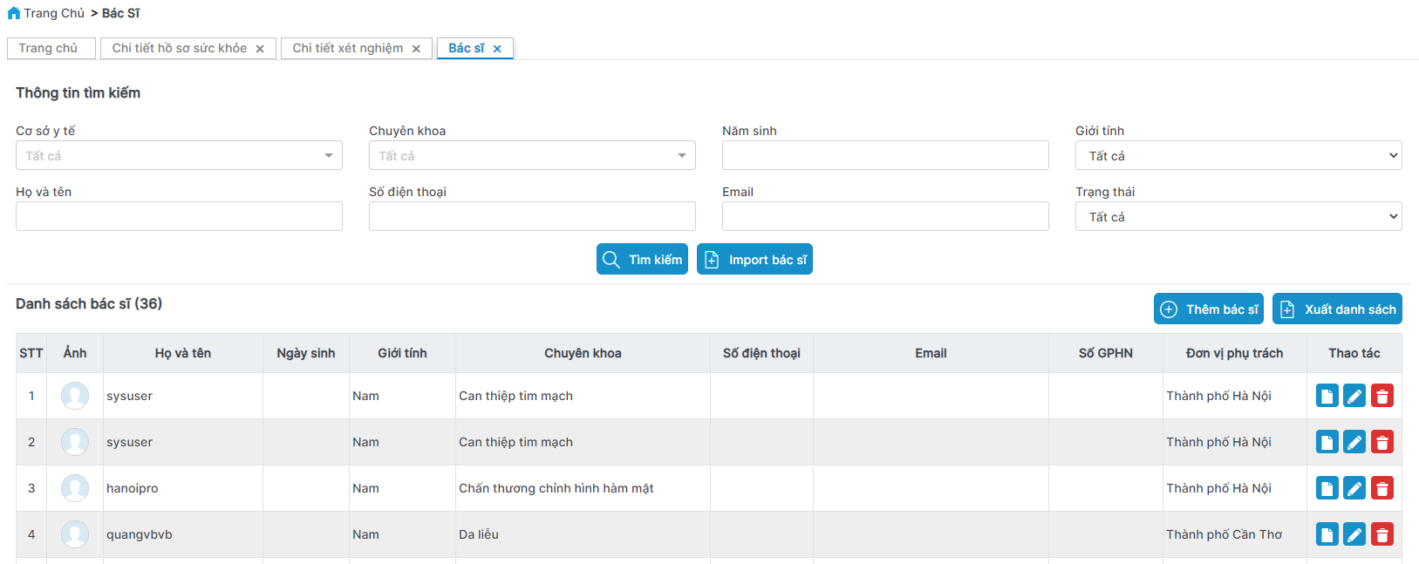

Hình 1 : Màn hình tìm kiếm bác sĩ

Bước 2: Thực hiện chọn/nhập các thông tin tìm kiếm sau:

*Cơ sở y tế:* Chọn Cơ sở y tế cần tìm kiếm

*Chuyên khoa:*Chọn Chuyên khoa cần tìm kiếm

*Năm sinh:*Nhập Năm sinh cần tìm kiếm

*Giới tính:*Chọn 1 giá trị trong combobox (Tất cả, Nam, Nữ)

*Họ và tên:*Nhập Họ và tên cần tìm kiếm

*Số điện thoại:* Nhập Số điện thoại cần tìm kiếm

*Email:* Nhập email cần tìm kiếm

*Trạng thái:* Chọn 1 giá trị trong combobox (Tất cả, Hiệu lực, Tạm ngưng)

Bước 3: Nhấn  🡪 kết quả trả về như sau:

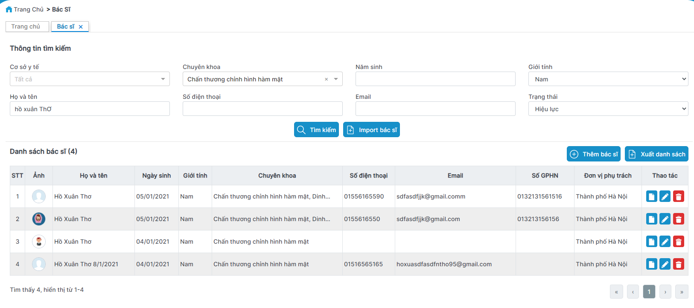

Hình 2 :Màn hình kết quả tìm kiếm bác sĩ

Trong đó:

*STT:* Tăng dần từ 1-n

*Ảnh*

*Họ và tên*

*Ngày sinh*

*Giới tính*

*Chuyên khoa: Nếu bác sĩ phụ trách nhiều chuyên khoa, mỗi chuyên khoa sẽ cách với nhau bằng dấu “,”*

*Số điện thoại*

*Email*

*Số GPHN:* Số giấy phép hành nghề

*Đơn vị phụ trách*

#### 1.2. Xem thông tin bác sĩ

Chức năng cho phép người dùng xem thông tin chi tiết của bác sĩ, người dùng bấm icon , hệ thống hiển thị màn hình giao diện như sau:

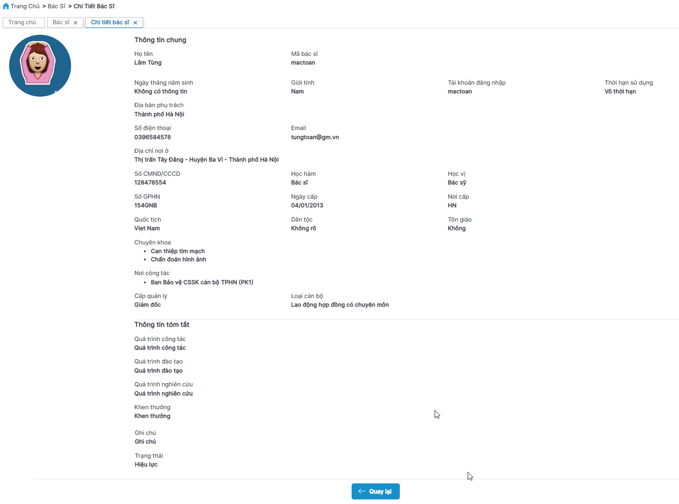

Hình 3: Màn hình xem chi tiết bác sĩ

Trong đó nếu khi thêm mới không nhập/chọn dữ liệu -> sẽ hiển thị là “Không có thông tin”:

**Thông tin chủ hộ**

* *Họ tên*
* *Mã bác sĩ*
* *Giới tính*
* *Tài khoản đăng nhập*
* *Thời hạn sử dụng*
* *Ngày tháng năm sinh*
* *Địa bàn phụ trách:* Hiển thị dạng: Xã/phường - Quận/huyện – Tỉnh/thành phố, khi thêm mới, nếu không chọn xã, huyện -> không hiển thị gì
* *Số điện thoại*
* *Email*
* *Địa chỉ nơi ở:* Hiển thị dạng: Thôn/xóm/số nhà - Xã/phường - Quận/huyện – Tỉnh/thành phố
* *Số CMND/CCCD*
* *Học hàm*
* *Học vị*
* *Số GPHN*
* *Ngày cấp*
* *Nơi cấp*
* *Quốc tịch*
* *Dân tộc*
* *Tôn giáo*
* *Chuyên khoa*
* *Nơi công tác*
* *Cấp quản lý*
* *Loại cán bộ*

**Thông tin tóm tắt**

* *Quá trình công tác*
* *Quá trình đào tạo*
* *Quá trình nghiên cứu*
* *Khen thưởng*
* *Ghi chú*
* *Trạng thái:*Gồm 2 giá trị (Hiệu lực, Tạm ngưng)

#### 1.3. Thêm mới bác sĩ

##### a. Thêm mới từ giao diện

Bước 1: Người dùng chọn menu Bác sĩ > Chọn  trên màn hình tìm kiếm bác sĩ 🡪 Màn hình hiển thị như sau:

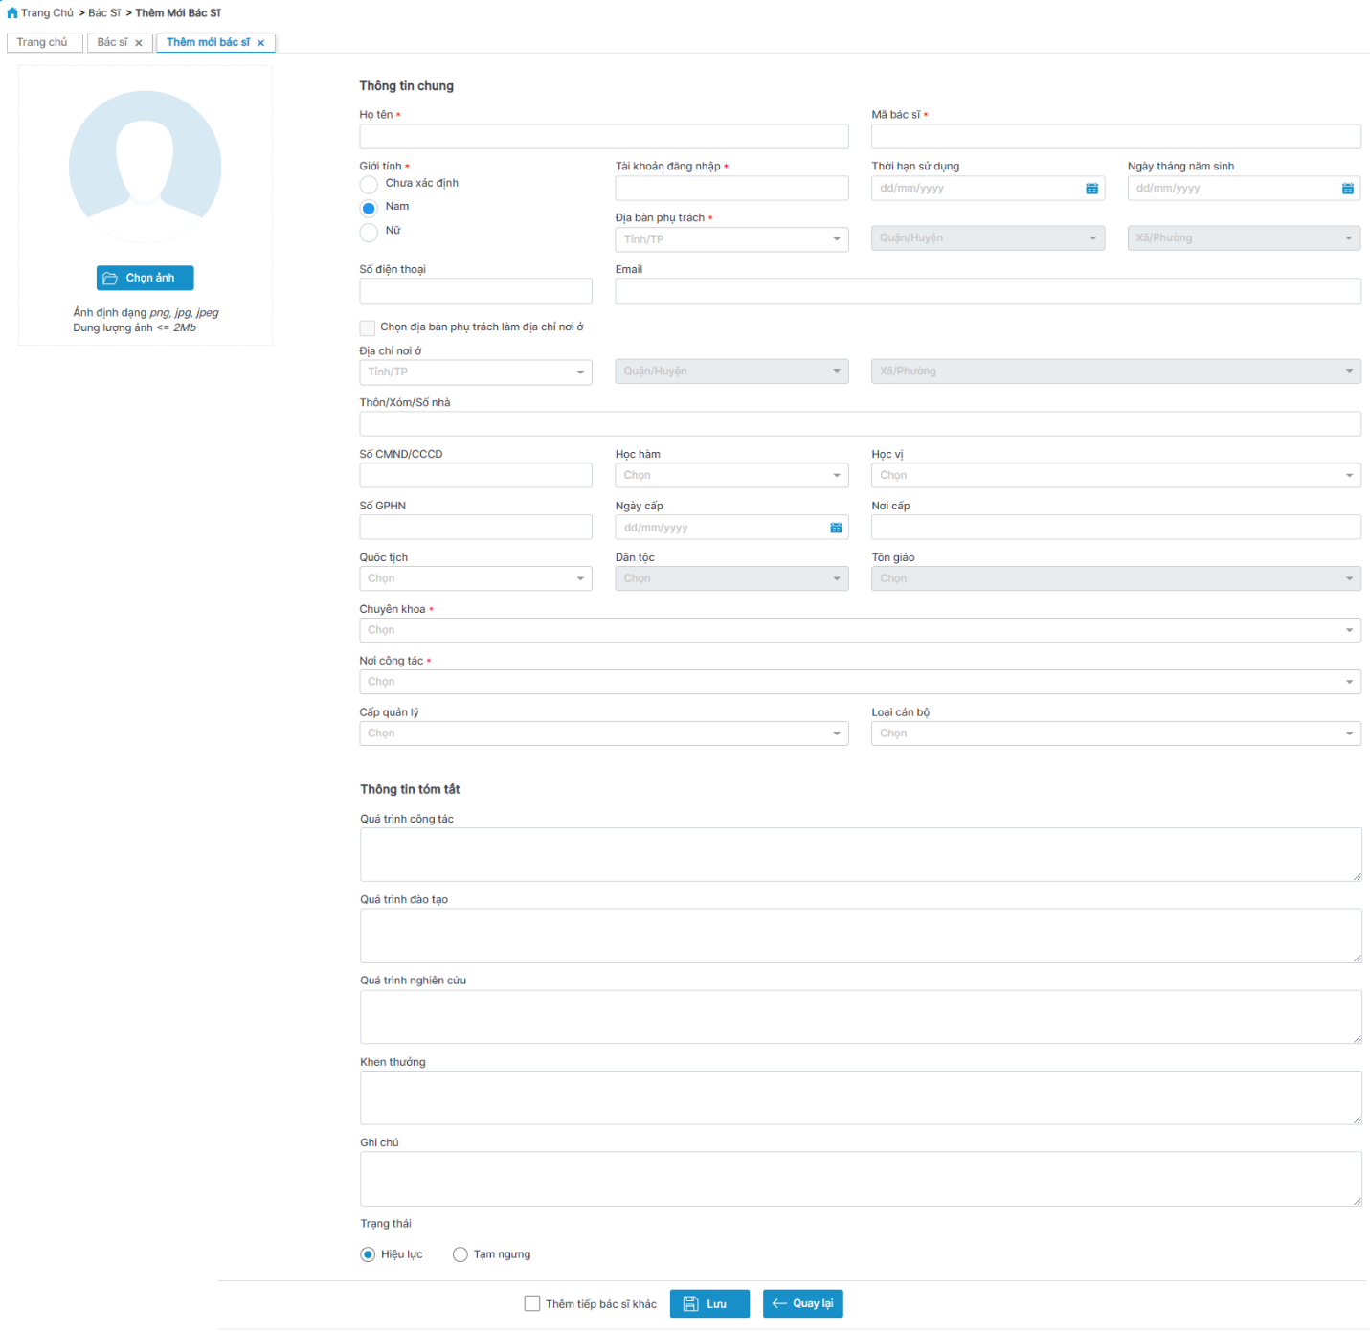

Hình 4 : Màn hình thêm mới Bác sĩ

Bước 2: Thực hiện nhập, những trường có dấu * là trường bắt buộc nhập, chọn các thông tin sau:

**Thông tin bác sĩ**

* *Họ tên*:*Nhập họ tên bác sĩ
* *Mã bác sĩ*:*Nhập mã bác sĩ
* *Giới tính:*Chọn 1 giới tính bác sĩ, không chọn mặc định là nam
* *Tài khoản đăng nhập*:*Nhập thông tin tài khoản đăng nhập cho bác sĩ
* *Thời hạn sử dụng:* Nhập thời hạn sử dụng cho tài khoản bác sĩ
* *Ngày tháng năm sinh:* Nhập thông tin ngày tháng năm sinh cho bác sĩ
* *Địa bàn phụ trách*:* Bắt buộc chọn tỉnh/thành phố bác sĩ phụ trách, nhập thêm huyện, xã nếu bác sĩ đó phụ trách tới cấp huyện/xã
* *Số điện thoại:*Nhập thông tin số điện thoại của bác sĩ
* *Email:*Nhập thông tin email của bác sĩ
* *Chọn địa bàn phụ trách làm địa chỉ nơi ở:* Khi chọn checkbox này, hệ thống tự động lấy dữ liệu Địa bàn phụ trách đã nhập trước đó làm địa chỉ nơi ở
* *Địa chỉ nơi ở:* Chọn thông tin nơi ở: tỉnh/thành phố, quận/huyện, xã/phường của bác sĩ
* *Thôn/xóm/số nhà:*Nhập nơi ở thôn/xóm/số nhàcủa bác sĩ
* *Số CMND/CCCD:*Nhập số chứng minh nhân dân, căn cước công dân của bác sĩ
* *Học hàm:*Chọn học hàm của bác sĩ
* *Học vị:*Chon thông tin học vị của bác sĩ
* *Số GPHN:*Nhập số giấy phép hành nghề của bác sĩ
* *Ngày cấp:*Nhập ngày cấp giấy phép hành nghề của bác sĩ
* *Nơi cấp:*Nhập nơi cấp giấy phép hành nghề của bác sĩ
* *Quốc tịch:*Chọn Quốc tịch của bác sĩ
* *Dân tộc:*Chọn dân tộc của bác sĩ
* *Tôn giáo:*Chọn tôn giáo của bác sĩ
* *Chuyên khoa*:*Cho phép chọn nhiều, chọn những chuyên khoa mà bác sĩ phụ trách
* *Nơi công tác*:*Hiển thị những nơi công tác trong địa bàn phụ trách của bác sĩ, cho phép chọn nhiều, chọn những nơi công tác mà bác sĩ làm việc
* *Cấp quản lý:* Chọn cấp quản lý của bác sĩ
* *Loại cán bộ:* Chọn Loại cán bộ cho bác sĩ
* *Chọn ảnh:*

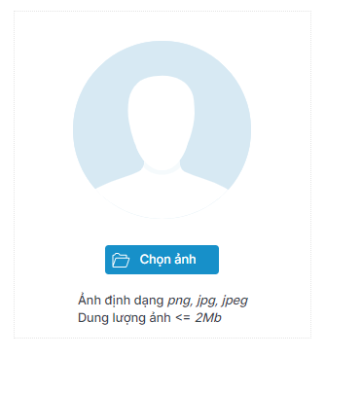

Chọn nút , hệ thống hiển thị giao diện chọn ảnh:

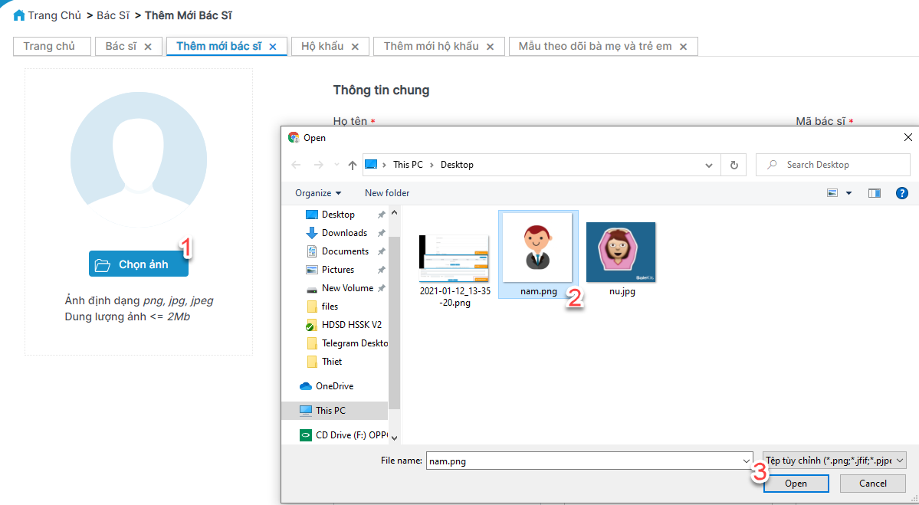

Hình 5 : Chọn ảnh bác sĩ

Chọn ảnh bác sĩ, rồi nhấn Open -> ảnh vừa chọn sẽ được tải lên hệ thống. Hệ thống chỉ cho phép tải ảnh có định dạng png, jpg, jpeg và có dung lượng tối đa 2MB. Nếu tải ảnh có dung lượng lớn hơn 2MB thì hệ thống sẽ không cho tải và hiển thị cảnh báo lỗi.

**Thông tin tóm tắt**

* *Quá trình công tác:*Nhập quá trình công tác của bác sĩ
* *Quá trình đào tạo:*Nhập quá trình đào tạo của bác sĩ
* *Quá trình nghiên cứu:*Nhập quá trình nghiên cứu của bác sĩ
* *Khen thưởng:* Nhập khen thưởng của bác sĩ
* *Ghi chú:* Nhập ghi chú
* *Trạng thái:*Chọn 1 giá trị (Hiệu lực, Tạm ngưng), mặc định là Hiệu lực

Bước 3:

* Không chọn checkbox Thêm tiếp bác sĩ khác ->Nhấn button  Hệ thống thực hiện kiểm tra các trường nhập vào, nếu đúng thì thông báo “Thêm mới thành công!”, trở về màn hình tìm kiếm Bác sĩ.
* Chọn checkbox Thêm tiếp bác sĩ khác ->Nhấn button  Hệ thống thực hiện kiểm tra các trường nhập vào, nếu đúng thì thông báo “Thêm mới thành công!”, ở nguyên màn hình thêm mới và reset các trường về mặc định.

##### b. Thêm mới từ file

Bước 1: Tại màn hình danh sách bác sỹ, người dùng nhấn nút Import file



Bước 2: Màn hình hiển thị thông tin import như ảnh sau:

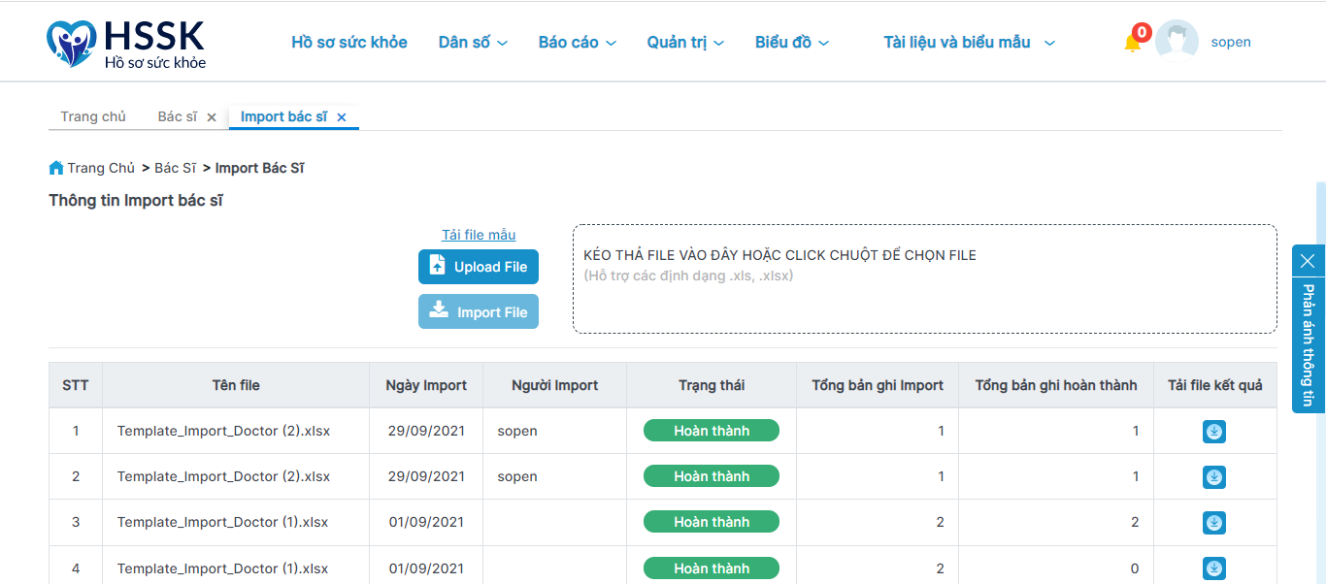

Bước 3: Nhấn vào nút Tải file mẫu để tải file biểu mẫu về máy local

Bước 4: Nhập dữ liệu hợp lệ vào file mẫu

Bước 5: Nhấn nút Upload File để tải file lên hệ thống

Bước 6: Nhấn Import File để thực hiện import dữ liệu vào hệ thống

#### 1.4. Sửa bác sĩ

Bước 1: Người dùng chọn menu Bác sĩ > Chọn nút  để sửa thông tin 1 bác sĩ 🡪 Màn hình hiển thị như sau:

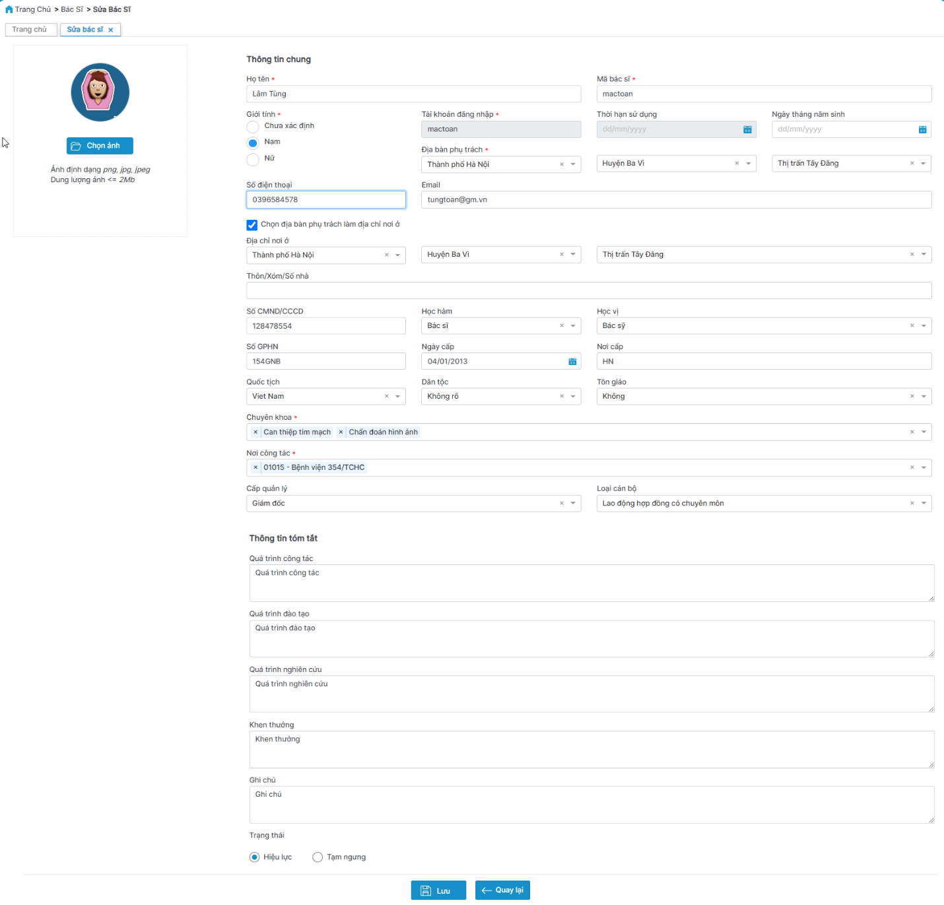

Hình 6: Màn hình sửa bác sĩ

Chức năng ở màn hình này, tương tự chức năng ở màn hình thêm mới bác sĩ, tham khảo mục 5.2. Thêm mới bác sĩ

***Lưu ý: Không thể sửa Tài khoản đăng nhập và Thời hạn sử dụng trong màn hình Sửa bác sĩ.***

#### 1.5. Xóa bác sĩ

Bước 1: Người dùng chọn menu Bác sĩ 🡪 Chọn nút  để xóa bác sĩ. Màn hình hiển thị dialog xác nhận xóa như sau:

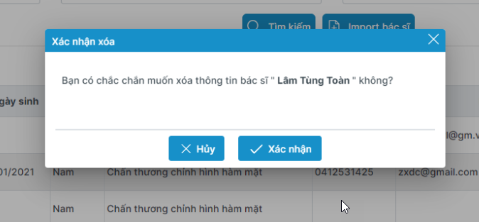

Hình 7 : Màn hình xác nhận xóa bác sĩ

Bước 2: Chọn  > Hệ thống thông báo “Xóa thành công!”. Bản ghi vừa xóa không hiển thị trên danh sách kết quả tìm kiếm.

**1.6. Xuất danh sách bác sĩ**

Bước 1: Người dùng chọn menu Bác sĩ 🡪 Màn hình hiển thị thông tin như sau:



Hình 8 : Màn hình tìm kiếm bác sĩ

Bước 2: Thực hiện chọn/nhập các thông tin tìm kiếm sau:

*Cơ sở y tế:* Chọn Cơ sở y tế cần tìm kiếm

*Chuyên khoa:*Chọn Chuyên khoa cần tìm kiếm

*Năm sinh:*Nhập Năm sinh cần tìm kiếm

*Giới tính:*Chọn 1 giá trị trong combobox (Tất cả, Nam, Nữ)

*Họ và tên:*Nhập Họ và tên cần tìm kiếm

*Số điện thoại:* Nhập Số điện thoại cần tìm kiếm

*Email:* Nhập email cần tìm kiếm

*Trạng thái:* Chọn 1 giá trị trong combobox (Tất cả, Hiệu lực, Tạm ngưng)

Bước 3: Nhấn Xuất danh sách, hệ thống xuất dữ liệu ra file excel